Отчёт по 2 заданию
1. ER-диаграмма спроектирована и соответствует всем требованиям ТЗ. Основные
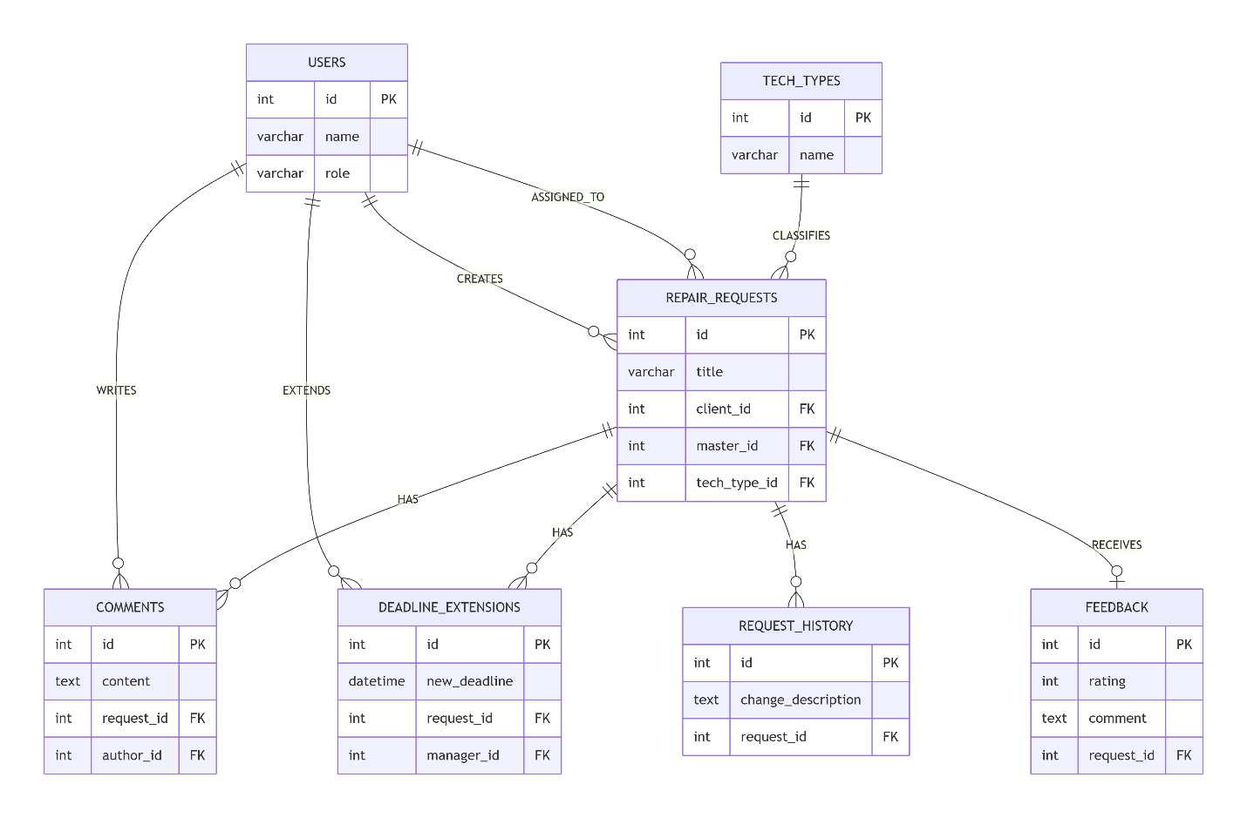
Рис.1 – Диаграмма ER
- USERS (Пользователи)
- REPAIR_REQUESTS (Ремонтные заявки)
- TECH_TYPES (Типы техники)
- COMMENTS (Комментарии)
- DEADLINE_EXTENSIONS (Продления сроков)
- REQUEST_HISTORY (История изменений заявки)
- FEEDBACK (Отзывы)

2. Я выбрала БД (База данных) – SQLite и вот почему:
- Не требует установки сервера, все в одном файле
- подходит для небольших проектов
3. Стратегия сохранения и резервного копирования базы данных:
- Локальное хранение: Файл БД (climate.db) будет храниться в папке проекта с регулярным commit'ом в Git-репозиторий
- Автоматическое резервное копирование: реализуется скриптом, который будет создавать ежедневные бэкапы (копии файла БД) с датой в названии

